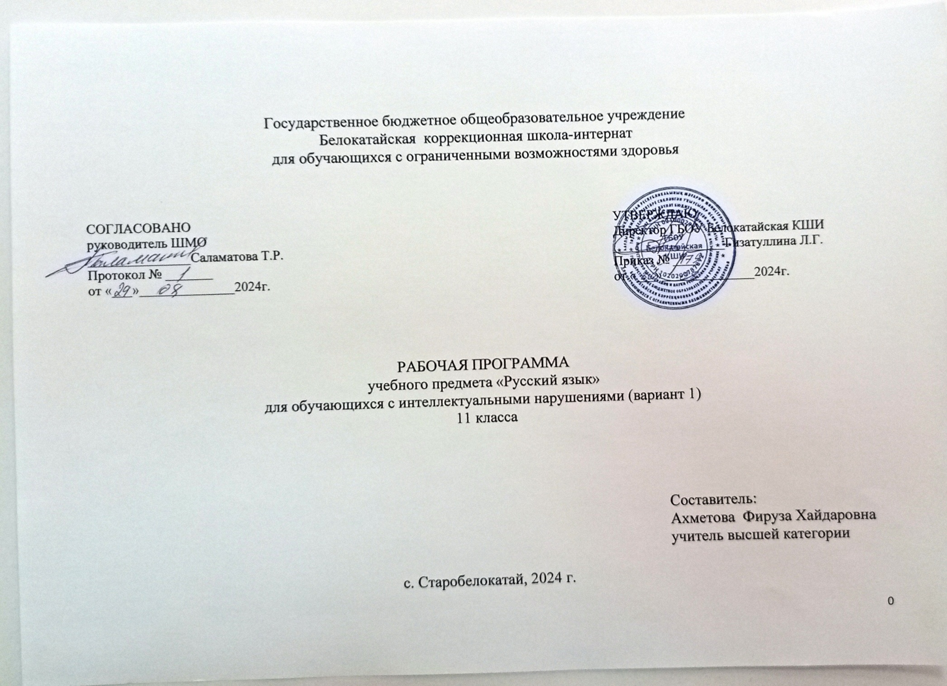 Пояснительная записка

Рабочая программа по учебному предмету «Русский язык» предметной области "Язык и речевая практика" для обучающихся 11 класса составлена на основе Федеральной адаптированной основной общеобразовательной программы обучающихся с умственной отсталостью (интеллектуальными нарушениями), далее ФАООП УО (вариант 1), утверждённой приказом Министерства просвещения России от 24.11.2022г. №1026 (https://clck.ru/33NMkR), Федерального закона Российской Федерации «Об образовании в Российской Федерации» № 273-ФЗ; Постановления Главного государственного санитарного врача РФ от 28.09.2020 № 28 «Об утверждении СанПиН 2.4.3648-20 «Санитарно-эпидемиологические требования к организациям воспитания и обучения, отдыха и оздоровления детей и молодежи» и адресована обучающимся с лёгкой умственной отсталостью (интеллектуальными нарушениями), с учётом реализации особых образовательных потребностей, а также индивидуальных особенностей и возможностей. Учебный предмет «Русский язык» относится к предметной области «Язык и речевая практика» и является обязательной частью учебного плана. Рабочая программа рассчитана на 68 часов (34 учебные недели в год) и составляет 2 часа в неделю.
Учебный материал по русскому языку в 11 классе даётся в определённой последовательности в виде повторения тех разделов, которые будут актуальными для решения задач развития и формирования деловой и творческой письменной речи умственно отсталых учащихся. Программа представляет собой интегрированный курс русского языка и делового, и творческого письма. Курс русского языка включает в себя набор необходимых жизненно значимых теоретических сведений по грамматике, орфографии, синтаксису. Большое значение имеет речевая направленность курса, связанная с обогащением словарного запаса учащихся: существительных, прилагательных, глаголов, наречий, т.е. всех основных частей речи. При этом предусматривается не только его количественное развитие, пополнение активного словаря новыми словами, речевыми оборотами, но и качественное: уточнение значения слова, знакомство с многозначностью слова, синонимическим рядом.

ФАООП УО вариант 1 определяет цель и задачи учебного предмета «Русский язык».
Цели:
приобщить учащихся в процессе изучения русского языка и литературы к ценностям национальной и мировой культуры, к нравственному и эстетическому опыту человечества;
сформировать представление об изобразительно-выразительных возможностях русского языка;
добиться осознания значимости чтения, изучения русского языка и литературы как необходимых условий успешного обучения другим предметам, как основы самопознания, саморазвития, самообразования, социализации личности, ее нравственного и интеллектуального развития;
сформировать представление о лингвистике и литературоведении как науках, являющихся частью общечеловеческого гуманитарного знания, о принципах основных направлений литературной критики
углубить представление о функциональных разновидностях русского языка.
Коррекционные задачи:
формировать познавательные интересы обучающихся с задержкой и их самообразовательные навыки;
создать условия для развития обучающегося в своем персональном темпе, исходя из его образовательных способностей и интересов;
развить мышление, память, внимание, восприятие через индивидуальный раздаточный материал;
помочь школьникам достигнуть уровня образованности, соответствующего его личному потенциалу и обеспечивающего возможность продолжения образования и дальнейшего развития;
коррекция устной и письменной речи;
научить общим принципам постановки и решения познавательных проблем: анализу целей и результатов; выявлению общего и различного; выявлению предпосылок (т.е. анализ условий, обоснование, выявление причин).

- Содержание

Введение. Русский литературный язык и его стили.
Предложение. Простое предложение. Сложное предложение с союзами и, а, но, который, когда, где, что, чтобы, потому что. Правописание союзных предложений. Предложения по цели высказывания. Обращение, знаки препинания при обращении.
Звуки и буквы. Правописание слов: ча-ща, чу-щу, жи-ши, глухие-звонкие согласные, твердые-мягкие согласные, непроизносимые согласные, безударные гласные, разделительные мягкий и твердые знаки.
Речь. Речевая деятельность. Значение деловой устной и письменной речи в жизни человека Устные и письменные формы деловой речи. Реквизиты делового письма - правила расположения на листе текстового материала. Языковой стандарт делового письма: типовые тексты, трафаретные письма. Фразы - клише деловой устной речи. Фразы - клише деловой письменной речи. Составление заявлений с использованием фраз – клише. Правописание вежливых форм.
Слово. Значение слов. Антонимы и синонимы, употребляемые в деловой речи. Образование синонимов при помощи других частей слов. Разбор слов по составу. Части слова: корень, приставка, окончание. Единообразное написание ударных и безударных гласных, звонких и глухих согласных в середине и в конце слова. Сложносокращенные слова (аббревиатура) – значение этих слов, цель сокращений и аббревиатур. Правописание сложносокращенных слов и аббревиатур. Сокращенные слова, правило сокращения слов: г-ну, г-же, д-ру, главврачу, нач.(начальнику) и т.д., и т.п., и др., завуч. Практическое использование аббревиатур в деловом письме.
Имя существительное. Правила правописания имен собственных. Основные грамматические категории имени существительного: род, число, падеж. Правописание падежных окончаний. Несклоняемые имена существительные. Орфографический словарь. Его значение. Умение пользоваться орфографическим словарем.
Личные местоимения. Роль личных местоимений в речи. Правописание личных местоимений. Правописание личных местоимений в деловом письме. Случаи правописания местоимения «Вы» и «вы», «ты» и «вы». Фактор адресата. Его влияние на выбор этикетных фраз, на лексический состав текста и его объем
Имя прилагательное. Согласование имен прилагательных с именем существительным. Падежные окончания имен прилагательных.
Глагол. Роль глагола в речи. Неопределенная форма глагола. Спряжение глаголов. Правописание личных окончаний глаголов I и II спряжения. Глаголы совершенного и несовершенного вида. Правописание глаголов на –тся, -ться. Изменение глаголов по временам. Изменение глаголов прошедшего времени по родам и числам.
Имя числительное. Правильное прочтение числа в тексте. Знакомство с формами деловых бумаг, где употребляются числительные. Назначение этого рода деловых бумаг и документов, их важность. Склонение числительных. Правильное написание числа в письменном тексте.
Наречие. Понятие о наречии. Наречия, обозначающие время, место, способ действия. Правописание наречий с о и а на конце.
Предлог. Знакомство с предлогами, предложными сочетаниями, стандартными выражениями. Правильность использования этих предлогов с именами существительными. Правописание предлогов со словами. Правописание предлогов и предложных словосочетаний, наиболее часто применяемых в деловом тексте.
Связная речь. Работа с деформированным текстом. Изложение. Сочинение по плану и опорным словам. Деловое письмо: составление автобиографии (резюме), заполнение анкеты, расписка, доверенность, почтовый перевод, копия свидетельства о рождении, заявление, приглашение, объяснительная записка, поздравительная открытка, рецепт, инструкция, письмо-запрос, письмо-напоминание, письмо-подтверждение, письмо-сообщение. Практикум. Чтение различного вида деловых писем. Работа над пониманием деловой лексики и смысла этих писем. Установление причинно-следственных связей в деловом письме. Составление в соответствии с заданной жизненной ситуацией: письмо-запрос, письмо-просьба и другие жанры делового письма. Телефонные диалоги. Диалоги при посещении различного рода учреждений. Диалоги при найме на работу. Устные высказывания благодарности, фразы при прощании, приветственные и т.д.

III. Планируемые предметные результаты освоения учебного предмета "Русский язык".

Минимальный уровень:
-представление о языке как основном средстве человеческого общения;
-образование слов с новым значением с опорой на образец и включение их в различные контексты для решения коммуникативно-речевых задач;
-использование однокоренных слов для более точной передачи мысли в устных и письменных текстах;
-использование изученных грамматических категорий при передаче чужих и собственных мыслей;
-использование на письме орфографических правил после предварительного разбора текста на основе готового или коллективного составленного алгоритма;
-нахождение в тексте и составление предложений с различным целевым назначением с опорой на представленный образец;
-первоначальные представления о стилях речи (разговорном, деловом, художественном);
-участие в обсуждении и отбор фактического материала (с помощью педагогического работника), необходимого для раскрытия темы и основной мысли текста при решении коммуникативных задач;
-выбор одного заголовка из нескольких предложенных, соответствующих теме текста;
-оформление изученных видов деловых бумаг с опорой на представленный образец;
-письмо небольших по объему изложений повествовательного текста и повествовательного текста с элементами описания (70 - 90 слов) после предварительного обсуждения (отработки) всех компонентов текста;
-составление и письмо небольших по объему сочинений (60 - 70 слов) повествовательного характера (с элементами описания) на основе наблюдений, практической деятельности, опорным словам и предложенному плану после предварительной отработки содержания и языкового оформления для решения коммуникативных задач.
Достаточный уровень:
-первоначальные знания о языке как основном средстве человеческого общения;
-образование слов с новым значением, относящихся к разным частям речи, с опорой на схему и их дальнейшее использование для более точной и правильной передачи чужих и собственных мыслей;
-составление устных письменных текстов разных типов - описание, повествование, рассуждение (под руководством педагогического работника);
-использование всех изученных грамматических категорий при передаче чужих и собственных мыслей в текстах, относящихся к разным стилям речи;
-нахождение орфографической трудности в слове и решение орографической задачи (под руководством педагогического работника);
-пользование орфографическим словарем для уточнения написания слова;
-самостоятельное составление предложений, различных по интонации и цели высказывания для решения коммуникативных практически значимых задач;
-отбор фактического материала, необходимого для раскрытия темы текста;
-отбор фактического материала, необходимого для раскрытия основной мысли текста (с помощью педагогического работника);
-выбор одного заголовка из нескольких предложенных, соответствующих теме и основной мысли текста;
-определение цели устного и письменного текста для решения коммуникативных задач;
-отбор языковых средств (с помощью педагогического работника) (с помощью педагогического работника), соответствующих типу текста и стилю речи (без называния терминов) для решения коммуникативно-речевых задач;
-оформление всех видов изученных деловых бумаг;
-письмо изложений повествовательных текстов и текстов с элементами описания и рассуждения после предварительного разбора (80 - 100 слов);
-письмо сочинений-повествований с элементами описания после предварительного коллективного разбора темы, основной мысли, структуры высказывания и выбора необходимых языковых средств (70 - 80 слов).

